北市大附小107學年度 四年級下學期公開觀課 教案設計
領域/科目 |  | 數學科 |  | 設計者 |  |  | 賴慧珉
實施年級 |  | 四年級 |  | 總節數 |  |  | 共5節，本次教學為第一節
單元名稱 |  | 9-1 認識等值分數
設計依據
學習  重點 | 學習表現 |  | n-II-6  理解同分母分數的加、減、整數倍的意義、計算與應用。認識等值分數的意義，並應用於認識簡單異分母分數之比較與加減的意義。 |  | 核心  素養 | 數-E-A2  具備基本的算術操作能力、並能指認基本的形體與相對關係，在日常生活情境中，用數學表述與解決問題。  數-E-B1  具備日常語言與數字及算術 符號之間的轉換能力。
 | 學習內容 |  | N-4-6  等值分數：由操作活動中理解等值分數的意義。簡單異分母分數的比較、加、減的意義。簡單分數與小數的互換。
教材來源 |  |  | 南一書局四下數學課本
教學設備/資源 |  |  | 單槍、電子白板、IRS、數學筆記
學習目標
〔本節-1〕透過實作，理解$\frac{n}{n}$=1的等值關係。
〔本節-2〕在連續量的情境下，透過等分割活動，了解等值分數的意義。
〔本節-3〕在離散量的情境下，透過比較內容物的個數，了解等值分數的意義。

教學活動設計
教學活動內容及實施方式 | 時間 | 學習輔助與評量
一、引起動機  【複習舊經驗】  1.教師請學生回想四上的考題，複習【部份/整體】、【分子/分母】這些數學語言所代表的意義。  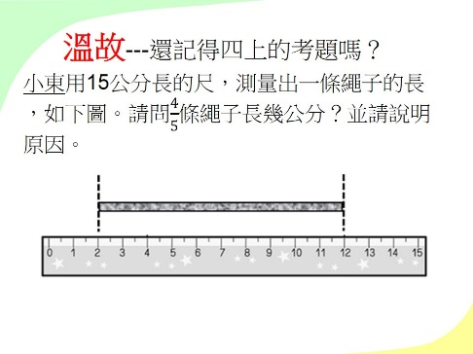  二、發展活動  (一)實作$\frac{n}{n}$=1  1.請學生實際在數學本子上畫出一條10分的線段，並用另一種顏色標出1公分。引導學生思考  (1)一條繩子長10公分，1公分是幾條繩子？  (2)一條繩子長10公分，5公分是幾條繩子？  (3)一條繩子長10公分，10公分是幾條繩子？  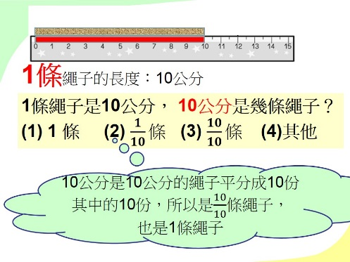  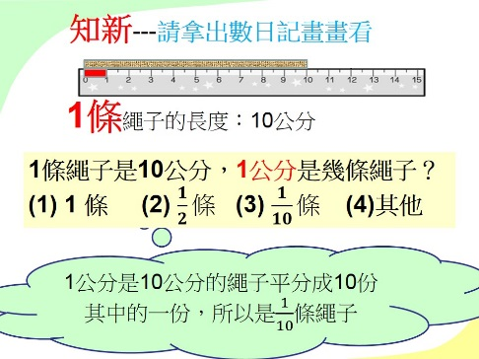  2.教師引導學生理解【n公分是10公分的繩子平分成10份後，其中的n份，所以是$\frac{n}{10}$條繩子】，最後歸納出$\frac{10}{10}$=1。  (二)等分割活動  1.教師引導學生在連續量的情境下，應用色紙的等分對摺活動，了解「等值分數」的意義。  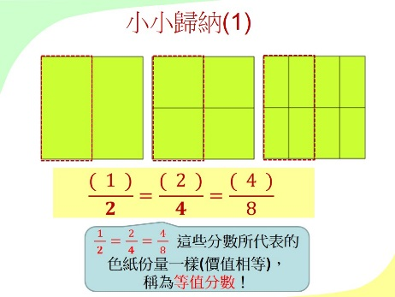  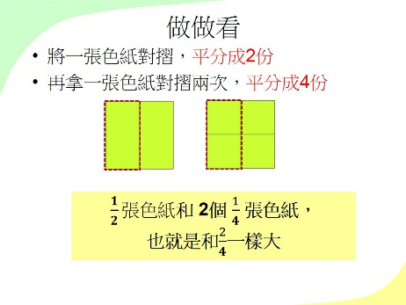  2.實作活動：找找看，分數板中，有哪些等值分數呢？  3.教師引導學生在離散量的情境下，透過比較內容物的個數，了解「等值分數」的意義。  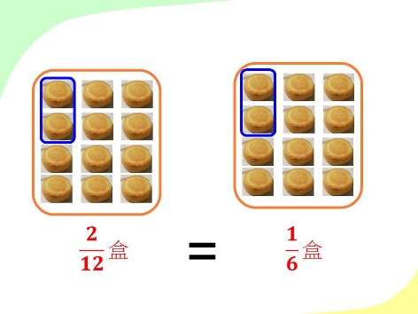  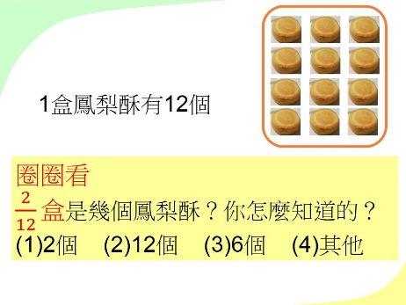  三、綜合活動  1.運用IRS反饋系統，確認班級內整體學習情形。  2.教師依據學生作答情形，予以個別補救教學。  【本節課完】 | 3分鐘  7分鐘  15分鐘  10分鐘  5分鐘 | 口頭發表  實作  口頭發表  實作  口頭發表  IRS作答  實作  口頭發表  IRS作答  分數板  實作  口頭發表  IRS作答  習作習寫

